**Áreas residenciais classificadas de acordo com a condição social das famílias residentes (pag. 6)**

No modelo URBIS-Caraguá, a área de Caraguatatuba é representada por uma grade composta por células de 100 x 100m, cada qual caracterizada por um vetor de variáveis endógenas (valores simulados pelo modelo) e exógenas (determinadas fora do modelo). A principal variável endógena do modelo foi obtida a partir de uma classificação que categoriza as condições sociais das famílias residentes em Caraguatatuba em "Condição A" (melhor), "B" ou "C" (Figura 3). Esta classificação foi realizada através da interpretação de imagens de satélite e de uma análise de agrupamentos (método k-means) sobre um conjunto de indicadores construídos a partir de informações censitárias sobre renda, escolaridade, razão de dependência, gênero do chefe de família e condição de ocupação dos domicílios. Maiores detalhes sobre esta classificação foram apresentados em Feitosa et al. (2012).

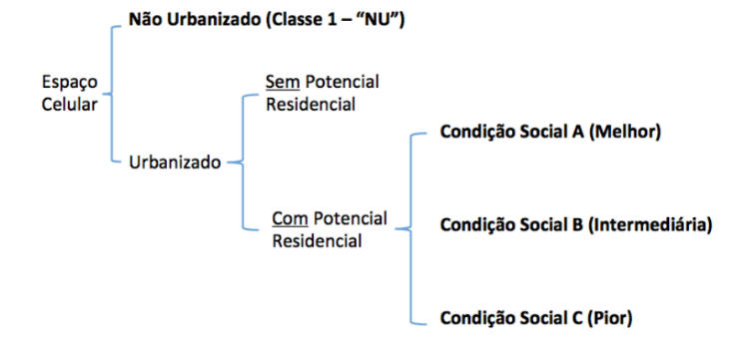

Figura 3 - Esquema da árvore de classificação do espaço celular (variável endógena).

Os resultados do processo de classificação da variável endógena do modelo foram integrados em um banco de dados geográfico no TerraView (TERRAVIEW, 2010) e redistribuídos em um espaço celular (Figura 4).

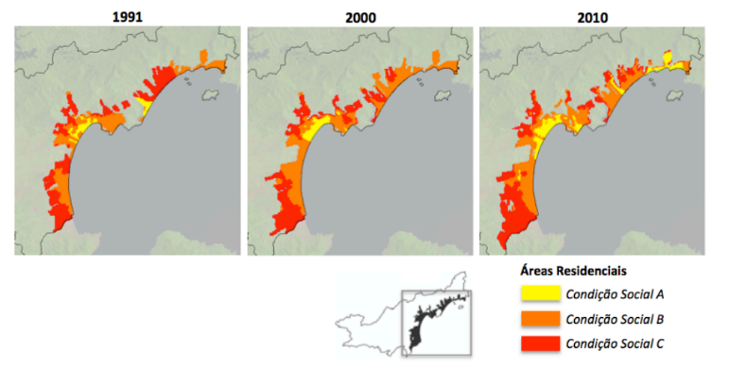

Figura 4 - Áreas residenciais classificadas de acordo com a condição social das famílias residentes - Anos 1991, 2000 e 2010.

**Proporção de Domicílios de Uso Ocasional ou Vagos (IBGE, 2010) (pag. 13)**

Em áreas classificadas como de "condição social A", que são as melhores localizações da cidade, apenas 37,7% dos domicílios são ocupados durante todo o ano, enquanto as propriedades restantes representam casas ou apartamentos de veraneio. Esse percentual aumenta para 42,2% nas áreas classificadas como "condição social B" e para 72,5% nas de "condição social C" (IBGE, 2010). A Figura 8 apresenta um mapa com a proporção de domicílios de uso ocasional nos distintos setores censitários de Caraguatatuba. Nas áreas mais escuras, concentradas principalmente na orla, mais de 70% dos domicílios são de uso ocasional ou estão vagos. Estas áreas, que são subutilizados durante a maior parte do ano, coincidem com os locais mais valorizados da cidade, com os melhores serviços e infraestrutura. Enquanto isso, as áreas com o maior percentual de ocupação permanente (áreas mais claras na Figura 8) são aquelas ocupadas pelos mais pobres, que apresentam as piores condições de infraestrutura e, em alguns casos, são ainda suscetíveis a deslizamentos de terra e inundações.

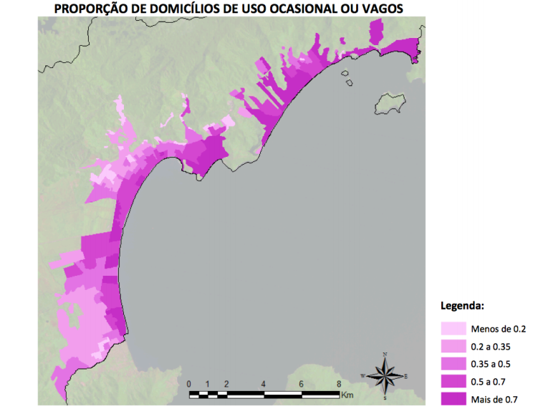

Figura 8. Proporção de Domicílios de Uso Ocasional ou Vagos (IBGE, 2010).